Giovanna Berneri
Giovanna Berneri (5 mei 1897 - 14 maart 1962), geboren als Giovannina Caleffi, was een onderwijskundige en militant anarchist en antifascist. Ze is geboren en gestorven in Italië maar bracht vanwege haar politieke activiteiten het grootste deel van haar leven in andere landen door - vooral vanwege het fascisme in Italië en later tijdens de Tweede Wereldoorlog de bezetting van de Nazi's. Met haar partner Camillo Berneri kreeg ze twee dochters, Marie-Louise Berneri en Giliana Berneri, welke ook beide actieve anarchisten zouden worden.
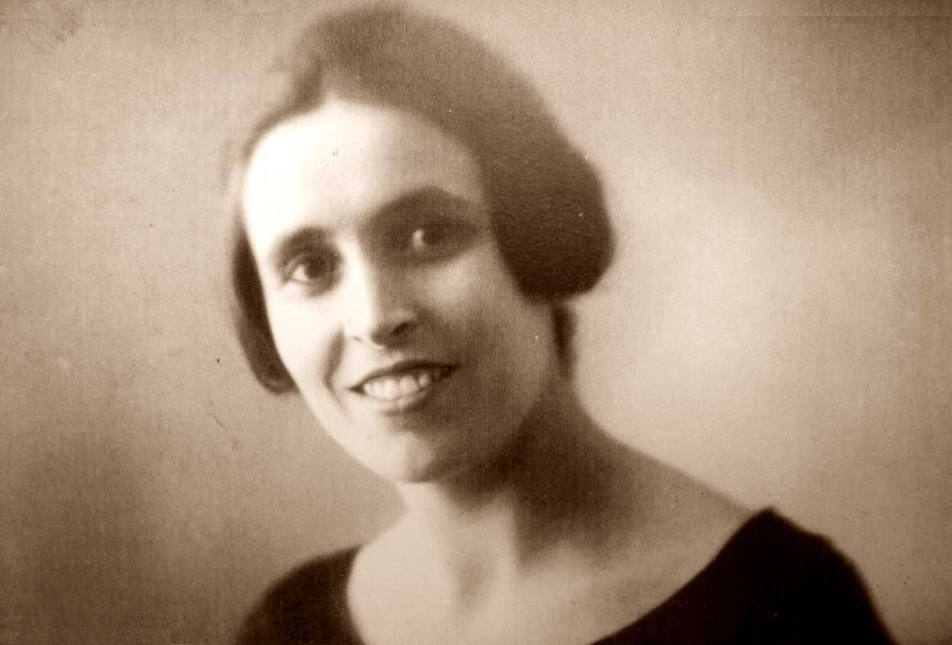 Giovanna Berneri
Na de moord op haar partner Camillo Berneri tijdens de Meidagen in Barcelona in 1937, nam Giovanna Berneri een actievere rol op zich binnen de anarchistische beweging. Daarvoor had zij vooral een ondersteunende rol gespeeld voor haar partner. Ze was als antifasciste en anarchiste actief in Italië en Frankrijk. Na de Tweede Wereldoorlog werkte ze o.a. als redactrice voor het Italiaanse Volontà.

Bibliografie
- Problems of organization: the French anarchist movement, (Volontà, May 1954)[2]

Voetnoten
- [1] bron: https://libcom.org/article/caleffi-giovanina-1897-1962
- [2] Resistance Vol. 12, No. 3, (augustus-oktober 1954)

